Новости образования №10 (февраль, 2020)

- День открытых дверей гуманитарных направлений УрФУ
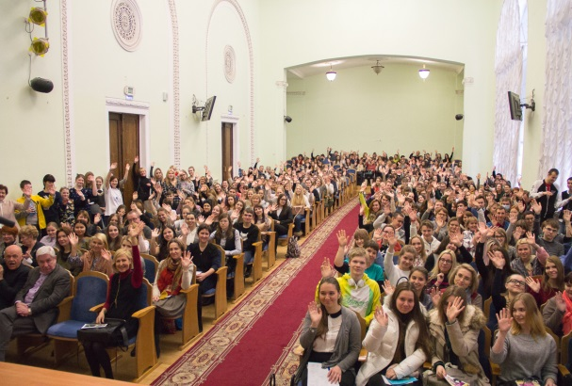
Уважаемые школьники!
Приглашаем Вас на День открытых дверей гуманитарных направлений УрФУ, который состоится в марте дважды: 21 марта 2020 года с 12.00 до 14.00 и/или 28 марта 2020 года с 14.00 до 16.00.
В Демидовском зале (заходить через центральный вход пр. Ленина, 51) пройдет презентация института и знакомство с направлениями подготовки Уральского гуманитарного института. И далее после общего знакомства можно будет пройти в аудитории для знакомства с отдельными направлениями подготовки и департаментами.
На ДНЕ ОТКРЫХ ДВЕРЕЙ Вы узнаете, в чем специфика направлений подготовки, как готовиться к творческим вступительным испытаниям, о научной, спортивной, культурной, досуговой жизни студентов, стипендиях и общежитии. О том, что Уральский гуманитарный институт предлагает школьникам и абитуриентам уже сейчас – стать участником Цикла открытых лекций, подготовительных курсов, Школы успешного абитуриента. А также сможете получить ответы на собственные вопросы.
Уральский гуманитарный институт УрФУ предлагает Вам 30 направлений подготовки: «Антропология и этнология», «Востоковедение и африканистика», «Дизайн», «Документоведение и архивоведение», «Журналистика», «Зарубежное регионоведение», «Издательское дело», «Интеллектуальные системы в гуманитарной сфере», «История», «История искусств», «Клиническая психология», «Культурология», «Лингвистика», «Международные отношения», «Медиакоммуникации», «Политология», «Психология», «Реклама и связи с общественностью», «Религиоведение», «Сервис», «Социальная работа», «Социально-культурная деятельность», «Социология», «Туризм», «Управление персоналом», «Филология», «Философия», «Прикладная этика» «Фундаментальная и прикладная лингвистика».
Стань студентом самых ярких, интересных и востребованных на рынке труда гуманитарных направлений Уральского федерального университета.
Уверены, что каждый из Вас найдет в стенах нашего Университета свое призвание!
Следите за обновлениями на сайте - https://urgi.urfu.ru/

- День студенческих отрядов в УГЛТУ
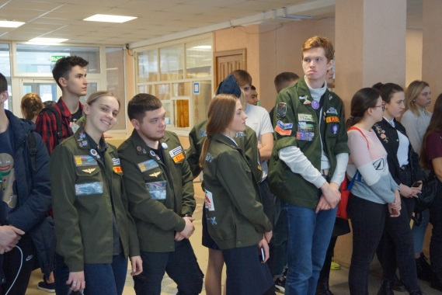
18 февраля в Уральском государственном лесотехническом университете в рамках фестиваля «Наденем же снова мы куртки зеленые» состоялось открытие выставки «Между прошлым и будущим…». Управление молодежной политики УГЛТУ представила насыщенную программу празднования посвященной Дню студенческих отрядов России.
Данный вуз всегда был лидером студенческого движения. История университета насчитывает более 30 студенческих отрядов проводников, строителей, а также педагогических и профориентационных объединений. Сегодня, действующие отряды УГЛТУ чтят традиции, заложенные в далекие 60-70-е годы. На мероприятии собрались ветераны лесотехнического студенческого движения и участники отрядов «Тайга», «Ассоль», «Транзит», «ЭОС», «Берендей», «Легенда. Также на праздник пришли члены студенческих отрядов других университетов, это еще раз доказывает, что студенческие отряды объединяют.
Помимо выставки для посетителей была организована ярмарка студенческих объединений, на которой была представлена активная жизнь отрядов, каждый студенческий отряд представил свою работу на оформленных стендах, где можно было увидеть, как бойцы отрядов проводят время на целине. Лидеры отрядов активно агитировали новичков вступить в отряд, все желающие могли познакомиться с деятельностью каждого объединения и подать заявку. По старой советской традиции новичкам в каждом отряде придется пройти путь от кандидата к бойцу. В завершении ярмарки, состоялась праздничная спевка, на которой под гитару ребята вместе с новичками исполняли любимые песни.

- В России не хватает инженеров и консультантов
Портал по поиску работы Headhunter назвал самые востребованные в России профессии. Больше всего российскому рынку труда не хватает специалистов для работы по профессиям из категории «консультирование». Это методологи, тренеры по обучению, консультанты по проектам, менеджеры проектов, специалисты по операционной эффективности и аналитики-социологи. В среднем на 100 вакансий есть 110 подходящих кандидатов.
На втором месте — инженеры разных специализаций, а также монтажники и диспетчеры-координаторы. Они находятся в группе «Инсталляция и сервис».
Третье место разделяют рабочий персонал и специалисты в сфере страхования.

- Уральский государственный педагогический университет приглашает на День открытых дверей

День открытых дверей состоится 1 марта 2020 по адресу: г. Екатеринбург, проспект Космонавтов, 26
Программа дня открытых дверей для абитуриентов
Время | Событие | Место
10:00–13:00 | Консультирование абитуриентов и родителей по следующим направлениям:  - подготовительные курсы;  - социальный пакет студента УрГПУ;  - правила приема 2020. | холл 1 этажа
 | Профориентационное тестирование | ауд. 353
 | Выставка грантовых социокультурных и научных проектов студентов и преподавателей УрГПУ | холл 2 этажа
 | Экскурсия по УрГПУ | ГУК
 | Интерактивная фото-площадка | холл 1 этажа
 | Торжественное открытие программы дня открытых дверей (10:20–10:40) | холл 1 этажа
10:40–12:00 | Презентация учебных подразделений УрГПУ:  - анкетирование абитуриентов (10:30–11:00);  - знакомство с правилами приема в вуз;  - презентация профессиональных образовательных программ. | в аудиториях институтов и факультетов
12:00–12:45 | Встреча с выпускниками УрГПУ в рамках проекта «Вуз — стартовая площадка для карьеры». Тема встречи: «Молодой учитель 2020» | актовый зал
12:45–13:00 | Розыгрыш призов по заполненным анкетам | актовый зал

- ТюмГУ станет центром обучения будущих инженеров и руководителей технологических команд

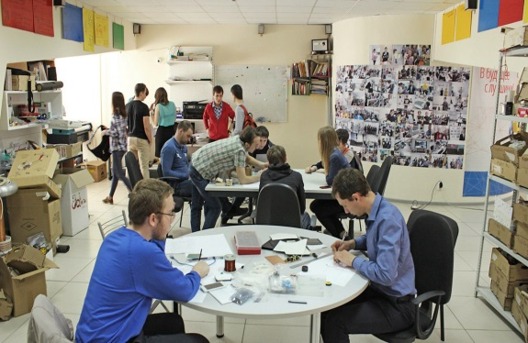
На площадке ежегодной Школы мейкеров встретятся более сотни студентов и старшеклассников, увлекающихся инновационным творчеством и желающих реализовать свои бизнес-идеи.
Организаторами проекта выступают Бизнес-акселератор Тюменского госуниверситета и Центр молодежного инновационного творчества «ФабЛаб ТюмГУ».
Школа мейкеров представляет собой трёхдневный образовательный интенсив, предполагающий выбор индивидуальной траектории движения по четырём параллельным трекам: разработчики, техники, дизайнеры, лидеры.
– Для будущих инженеров мы подготовили мастер-классы по векторной графике, лазерной резке, 3Д-моделированию, схемотехнике, созданию мобильных приложений и веб-разработке, – говорят организаторы. – А руководители технологических проектов смогут усовершенствовать свои навыки публичных выступлений, управления проектами и командой, креативного мышления и генерации идей.
К участию приглашаются школьники старших классов и студенты с разным уровнем навыков и желанием развиваться в сфере технологий и бизнес-проектирования.
Регистрация на онлайн-блок откроется 17 февраля в группе проекта.
Очный этап состоится в конце марта.
Отметим, что Тюменский госуниверситет в своей миссии делает акцент на способности обучающихся проектировать новые виды деятельности. В рамках индивидуализации образования в ТюмГУ особое внимание уделяется развитию предпринимательских компетенций.

Источник: Управление стратегических коммуникаций ТюмГУ

- Екатеринбургский колледж транспортного строительства приглашает на День открытых дверей
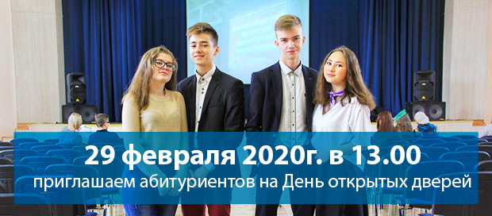
Екатеринбургский колледж транспортного строительства – это возможность получить хорошее образование. Это колледж для тех, кто в стремлении к саморазвитию готов профессионально работать в бизнесе. Современные реалии таковы, что рынок труда диктует новые условия – ему нужны специалисты со средним специальным образованием гораздо больше, чем выпускники ВУЗов. Специалист-практик для будущего работодателя более интересен, чем образованный теоретик.
Если Вы видите себя в гостиничном бизнесе, если хотите с гордостью демонстрировать знакомым новостройки родного города: «Это строил я!», если снится ночами собственноручно декорированный сад, и не даёт покоя взлелеянная с детства мечта стать автослесарем – Екатеринбургский колледж транспортного строительства ждёт Вас.
Наверняка, Вы уже заметили, что строительные колледжи предъявляют сегодня высокие требования к стремящимся получить достойное образование студентам, и к преподавательскому составу, который должен соответствовать современным стандартам в образовании.

Особенности нашего колледжа
Педагогический коллектив одного из самых престижных колледжей Екатеринбурга прилагает все усилия, чтобы выпускники не затерялись в потоке некомпетентной коммерческой информации, а получив достойное образование, сделали карьеру, положив в основу преуспевающей жизни надёжную профессию.
Новые программы обучения, которые использует наш колледж, не только информативы, но и продуманны и разнообразны, рассчитаны на различный уровень восприятия и разную подготовку абитуриентов.
Студентам колледжа будет предоставлена возможность осмыслить профессиональное предназначение во время практики, утвердиться в выборе и разработать дальнейшую стратегию расширения профессиональных возможностей и карьерного роста.

С нами Вы обречены на успех!
В стенах учреждения создан домашний климат и уют, которые оказывают самое благоприятное влияние на образовательно-воспитательный процесс в целом, и становятся источником положительных эмоций во взаимоотношениях между студентами и преподавателями.
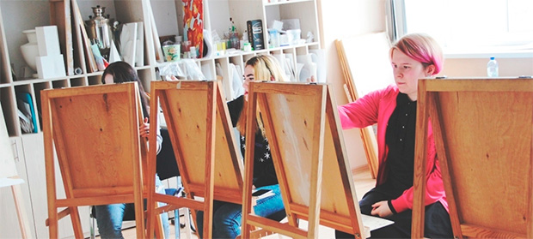
Именно здесь современные юноши и девушки могут получить знания и навыки, реализовать которые будут в реальном режиме – на производственной практике и на предприятии. Кроме основной специальности всегда есть возможность получить дополнительные знания, способствующие развитию профессиональных интересов.
Если выбор сделан, то в Ваших руках главное преимущество: Вы получите одну из самых востребованных и высокооплачиваемых профессий за достаточно короткий срок, приобретёте квалификацию специалиста, станете мастером своего дела. А значит – Вы обречены на успех!
Адрес колледжа: г. Екатеринбург, ул. Первомайская, 73
тел.: (343) 374-04-01, e-mail: ural@ects.ru
7. Уральский гуманитарный институт УрФУ приглашает на обучение
45.03.02 Лингвистика
«Лингвистика в сфере деловых и профессиональных коммуникаций и информационных технологий»
О направлении:
Программа осуществляет комплексную подготовку специалистов, ориентированных на развитие востребованных в XXI веке компетенций: коммуникативные навыки на русском и иностранном языках, самоменеджмент, навык публичных выступлений, навык проектной работы как индивидуально, так и в команде. Сильная гуманитарная составляющая направлена на повышение качества устного и письменного владения русским и иностранными языками, совершенствование культурного фундамента выпускника, расширение его кругозора, воспитание активного участника глобального сообщества, понимающего межнациональные различия и способного вести профессиональную деятельность в поликультурном коллективе.
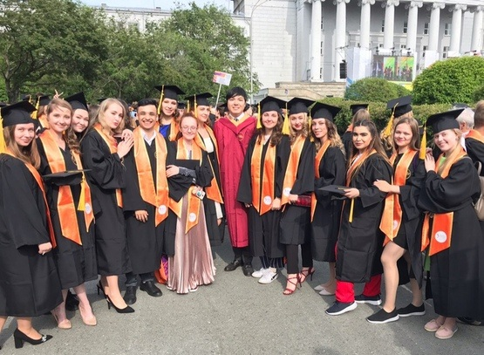
Отличительной чертой программы является подготовка по двум иностранным языкам с 1-го семестра 1-го курса. Изучение третьего языка начинается с 3-го курса, что значительно усиливает конкурентные преимущества выпускника программы, владеющего тремя иностранными языками.
Высокое качество подготовки по иностранным языкам русскоязычными преподавателями и преподавателями – носителями языка дает возможность пройти стажировку в зарубежном вузе, сдать международный экзамен для подтверждения уровня владения иностранным языком без дополнительной подготовки, поступить в магистратуру российского или зарубежного вуза.

Наши выпускники могут работать по широкому спектру специальностей:
• сотрудниками отдела внешнеэкономической деятельности организаций;
• сотрудниками профильных отделов по организации международной деятельности;
• специалистами в сфере информационно-коммуникационных технологий;
• менеджерами системы образования;
• проектными менеджерами;
• помощниками руководителя;
• спичрайтерами;
• копирайтерами;
• учителям/преподавателями иностранного языка/иностранных языков;
• переводчиками, гидами-переводчиками;
• редакторами текстов на русском и иностранном языках.

Вступительные испытания
■ Иностранный язык (английский, немецкий, французский, испанский)
■ История
■ Русский язык

Если у вас есть интерес к данной программе, вы можете задать вопрос напрямую руководителю образовательной программы.
Шушмарченко Екатерина Александровна
Руководитель образовательной программы
Старший преподаватель, руководитель образовательной программы бакалавриата
Адрес: ул. Тургенева, 4
Аудитория: Т-6
Телефон: +7 (343) 389-94-26
Электронная почта: ek.shushmarchenko@urfu.ru
Также можете посетить сайт Департамента лингвистики - https://linguistics-urgi.urfu.ru/ru/

- Уральский государственный аграрный университет приглашает на мастер-класс по здоровому питанию.
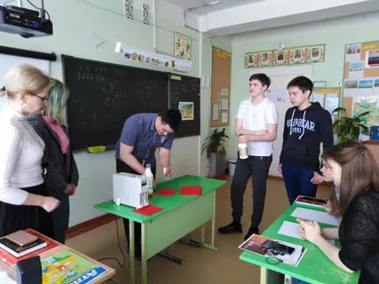
Факультет:
- биотехнологии и пищевой инженерии
Специальность, направление:
- 19.03.03 «Продукты питания животного происхождения»
Аннотация мероприятия:
- Физиология питания человека. Процессы пищеварения. Системы организма, связанные с пищеварением. Полезные и вредные продукты питания. Дневной рацион. Диетическое питание. Оценка качества пищевых продуктов (анализ качества молока питьевого на АКМ «Лактан 1-4М»). Сервировка стола.
Участники: обучающиеся 5-11 классов (не более 20 человек)
Место проведения:
- г. Екатеринбург, п. Исток, ул. Главная, 17б
Возможны выезды в школы!
Подробности и весь перечень мастер-классов на сайте вуза в разделе Школьнику: http://urgau.ru

9.Уральский технический институт связи и информатики знакомит с направлениями подготовки на базе 9 и на базе 11 классов
Высшее образование - бакалавриат (очная форма)
№ | Код | Наименование | Срок обучения
 |  |  | На базе среднего общего образования
01. Электроника, радиотехника и системы связи
1 | 11.03.02 | Инфокоммуникационные технологии и системы связи
 |  | Профиль: Транспортные сети и системы связи | 4 года
 |  | Профиль: Инфокоммуникационные технологии в услугах связи | 4 года
 |  | Профиль: Технологии и системы оптической связи | 4 года
02. Информатика и вычислительная техника
2 | 09.03.01 | Информатика и вычислительная техника
 |  | Профиль: Программное обеспечение средств вычислительной техники и автоматизированных систем | 4 года

Высшее образование - бакалавриат (заочная форма)
№ | Код | Наименование | Срок обучения
 |  |  | На базе среднего общего образования
01. Электроника, радиотехника и системы связи
1 | 11.03.02 | Инфокоммуникационные технологии и системы связи
 |  | Профиль: Транспортные сети и системы связи | 4,9 лет
 |  | Профиль: Инфокоммуникационные сети и системы | 4,9 лет
02. Информатика и вычислительная техника
2 | 09.03.01 | Информатика и вычислительная техника
 |  | Профиль: Программное обеспечение средств вычислительной техники и автоматизированных систем | 4,9 лет
Среднее профессиональное образование (очная форма)
№ | Код | Специальности | Срок обучения
 |  |  | На базе основного общего образования  (9 классов) | На базе среднего общего образования  (11 классов)
3 | 09.02.03 | Программирование в компьютерных системах | 3 года 10 мес. | 2 года 10 мес.
1 | 11.02.09 | Многоканальные телекоммуникационные системы | 3 года 6 мес. | 2 года 6 мес.

В УрТИСИ СибГУТИ возможно обучение по индивидуальным программам, реализуемым в сокращенные сроки на базе профильного СПО (по заочной форме обучения) и второе высшее образование, в том числе по программам магистратуры и прикладного бакалавриата.
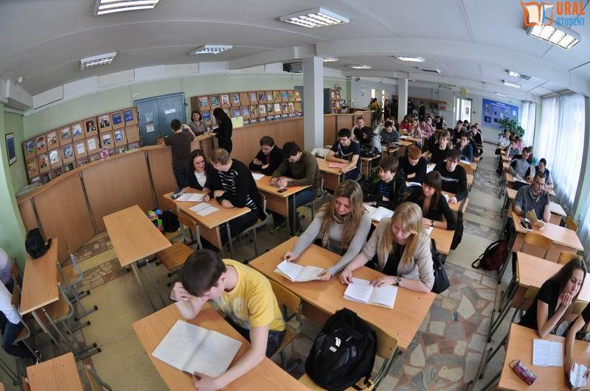
Обучение в институте ведется как на бюджетной, так и договорной основе.
В университет (для обучения на базе УрТИСИ СибГУТИ) на все направления бакалавриата и специальности среднего профессионального образования принимаются лица, имеющие среднее общее образование.
На время учебы предоставляется:
• отсрочка от армии
• общежитие при наличии мест

НАША ПРОФЕССИЯ – СВЯЗЬ И УПРАВЛЕНИЕ НОВОГО ПОКОЛЕНИЯ
Ждем Вас по адресу: 620109, г. Екатеринбург, ул. Мельникова, д. 50 Уральский технический институт связи и информатики: Почтовый адрес: 620109, г. Екатеринбург, ул. Репина, 15.
Приёмная комиссия: телефон: (343) 242-14-82,
электронная почта: priem@urtisi.ru

